FRIKTIONS SVETS RS02Martin Trygg, Norrköping
Användar instruktioner:

Olika inställningar för olika dimensioner:

Byt infästningarna (4st) till den diameter som ska svetsas.

Rem dim.: Fjäder: Hastighet:
Ø6 (6,3) Lös 4
Ø8 Lös 5
Ø9,5 (10) Hård 6

Låt friktions svetsen vara på tills man ser att det kommer ut smält material från remmen runt om.

Vid svetsning av Ø6mm så är det viktigt att remmen bara sticker ut 1,5-2mm ur fästet, för att få remmen så stabil som möjligt.

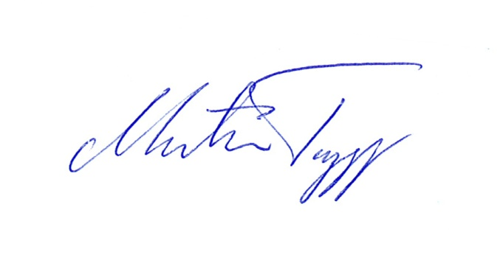

Martin Trygg

